Załącznik 2
Deklaracja współpracy do przesłania pocztą elektroniczną na adres: leksykon@instytutslaski.pl
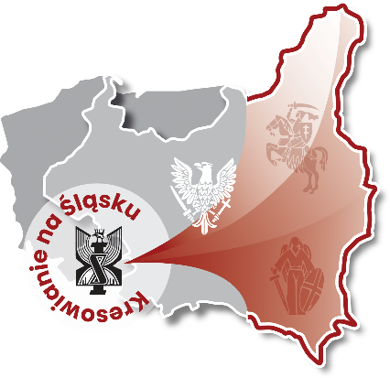

Instytut Śląski, ul. Piastowska 17 45-082 Opole
Sekretariat czynny: Pon.-Pt. w godz. 7.30-15.30
E-mail: leksykon@instytutslaski.pl Telefon: 77 453 60 32 lub +48 534 287 885

Deklaruję chęć współpracy przy projekcie: KRESOWIANIE NA ŚLĄSKU PO 1945 R. Jednocześnie oświadczam, że znane mi są zasady, wynikające z prawa autorskiego oraz RODO.
Data: Podpis:

